补货系统预警机制模型-2023.4.3

预警规则
模型名称 | 预警分类 | 场景说明 | 触发条件
本地库龄预警 | 库龄预警 | 当指定商品存在高库龄库存时，触发预警提醒的模型 | 当指定商品的库存中，库龄超过N天（例如90天、180天）的库存数量或占比超过预设阈值时触发。N值可根据商品特性、保质期或公司清仓策略设定。
亚马逊库龄预警 | 库龄预警 | 当指定亚马逊商品存在高库龄库存时，触发预警提醒的模型 | 当指定ASIN/SKU在FBA仓库中的库存，其库龄超过M天（例如180天、270天，或接近亚马逊长期仓储费计费点）时触发。可设置为库龄超过M天的库存总量或比例超过阈值。
FBA长期仓储费预警 | 仓储费预警 | 在亚马逊收取长期仓储费盘点日之前，提前预警即将被收费的库存。 | 在库龄接近收费节点（如365天）前N天，库存数量仍大于K。
订单加急预警 | 下单预警 | 例如当CN仓库存不能满足接下来2次的发货计划且这段时间内没有在产订单到货，则提醒加急在产订单 | 当国内仓（CN仓）的可用库存无法满足未来N个发货周期（例如2次）的计划需求量，且在下次补货到货前无“在产订单”预计到货时触发，提示需加急生产或运输中的订单。
销售预测与年对规划偏差严重时进行预警 | 销售偏差预警 | 对于预测和年规偏差较大的情况进行预警 | 当短期（如周/月）销售预测值与年度规划（年规）​ 中对应时间点的目标值偏差超过±Y%​ 时触发。Y值可根据业务容忍度设定（例如20%或30%）。
库存下单预警 | 下单预警 | 库存已经无法满足生产天数的需求条件下，需要紧急下单 | （FBA总库存+CN仓总可用量+采购在途量+预发货库存+海外仓库存）/（总销售预计/预计销售天数）＜（工厂生产时间+大货入库时间+提货准备时间+下单用预计运输时间+安全库存时间）  所有货够卖的天数 ＜ （下单到fba所需时间总天数+安全库存时间）
断货预警（普船） | 发货预警 | 常规普船补货就能补充 | 场景 ：常规普船  断货点位置：断货点在普船到货后  逻辑处理：持续通过普船补货，维持正常库存。  预警状态：黄色预警
断货预警（快船） | 发货预警 | 快船：本质是填补普船无法覆盖的真空期  预警：需要快船发货，或者普船发货量 ≥预计日均销量*发货频率 （防止就个位数几双也触发补货预警） | 场景 ：快船救火  断货点位置：断货点在快船到货后，普船到货前  逻辑处理：普船已来不及，需立  刻触发快船补货  预警状态：橙色预警：启动快船+  慢船
断货预警（必断） | 断货预警 | 快船：本质是填补普船无法覆盖的真空期  预警：需要快船发货，或者普船发货量 ≥预计日均销量*发货频率 （防止就个位数几双也触发补货预警） | 场景 ：必断货  断货点位置：断货点在快船到货前  逻辑处理：快船也救不了，库存  会归零。  预警状态：红色预警：启动快船＋慢船结合
头程物流在途异常预警 | 物流预警 | 监控已发货的补货批次在运输途中的时效与状态。 | 物流轨迹信息长时间未更新（超出正常区间）；或根据当前轨迹与速度预测，到港/入仓时间将晚于计划时间X天以上。
供应商生产延期预警 | 生产预警 | 监控已确认的采购订单，其生产进度是否滞后于计划交期。 | 在关键生产节点（如物料备齐日、上线日、完成日）未按计划达成，或供应商主动通知交期延误。
冗余库存（呆滞料）预警 | 滞销预警 | 比库龄预警更近一步，识别那些在未来一段时间内（根据销售预测）无法被消耗的高库龄库存。 | 高库龄库存数量 > 未来M天的销售预测值 * 安全系数。

2.算法逻辑

一、下单预警模型

1.核心变量定义
- 当前总可用供应量 = FBA库存 (在库+预留+在途)+ CN仓 + 采购在途 + 预发货 + 海外仓库存
- 下单覆盖总时长= 合同审批+生产周期 + 品检入库时间 + 提货准备 + 运输时间 + 安全库存天数

2.时间序列触发逻辑：
从今天（Day 0）开始，逐日累加未来的计划年规销量，直到累加总量等于（或刚好超过）当前总可用供应量。此时所经历的天数，即为动态可售天数
触发下单预警条件：
动态可售天数 <下单覆盖总时长

二、补货预警模型

1.动态库存计算定义
- S(t)：第 t 天的预测销量（根据年规,按照月平摊到每天）。
- Inv(t)：第 t天的预测库存。
第t天的库存总量：Inv(t) = Inv(t-1) - S(t) + 到货量(t)

2.预警触发：断货点探测
逻辑描述： 系统从当前日期开始，逐日推算未来的库存走势，找到第一个 Inv(t) ≤ 0 的日期，这个日期就是断货点T0。
- 计算公式： 寻找最小的 t，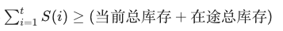
- 预警条件：
  - 如果 快船总运输时间 ≤T0≤ 普船总运输时间，则触发快船救火预警。
  - 如果 普船总运输时间≤T0≤ 普船总运输时间 + 发货天数+安全库存天数，则触发普船补货预警。
  - 如果 T0≤ 快船总运输时间，则触发必断货。按快船+普船方式同步走
补充说明：需要快船发货，或者普船的发货量 ≥预计日均销量*发货频率 *某比例（防止就个位数几双也触发补货预警）

3.时间序列下的发货量计算
3.1 快船发货量
逻辑： 当断货点 T0 出现在普船到货之前，快船只需要填补“从快船到货”到“普船到货”这段时间的缺口。
- 快船到货日= 当前日期 + 快船总运输时间
- 普船到货日 = 当前日期 + 普船总运输时间
- 计算公式：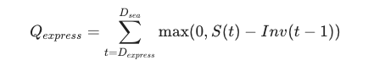
即计算在普船到达前，快船到货后依然短缺的部分。如下图
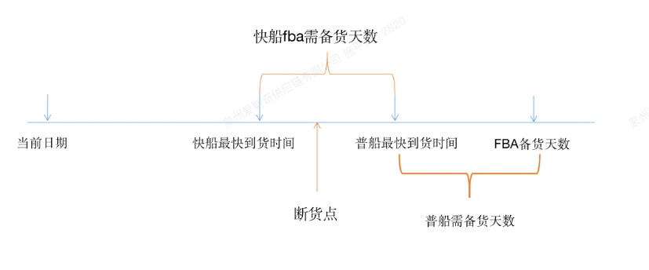
3.2 普船发货量
目标： 这批货到达后，要能支撑接下来的“发货周期 + 安全库存天数”。
- 到货日期： = 当前日期 + 普船总运输时间
- 覆盖结束日期： = + 发货周期天数 + 安全库存天数
- 计算公式：
- 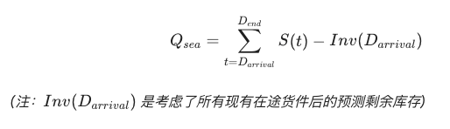
3.3必断货情况
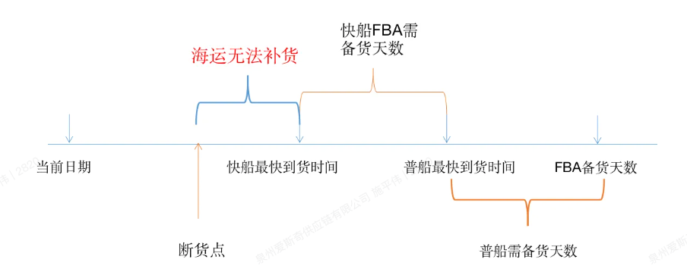
4.三种预警状态
场景 | 断货点位置 | 逻辑处理 | 预警状态
常规普船 | 断货点在普船到货后 | 持续通过普船补货，维持正常库存。 | 黄色预警预警
快船救火 | 断货点在快船到货后，普船到货前 | 普船已来不及，需立刻触发快船补货。 | 橙色预警：启动快船+慢船
必断货 | 断货点在快船到货前 | 快船也救不了，库存会归零。 | 红色预警：必断货，快船+慢船结合
三、本地库龄预警
四、FBA库龄预警

